Муниципальное бюджетное дошкольное образовательное учреждение

«Детский сад № 5 Белоглинского района»

**Сборник дидактических игр,**

**направленных на развитие познавательных действий**

**у детей дошкольного возраста.**

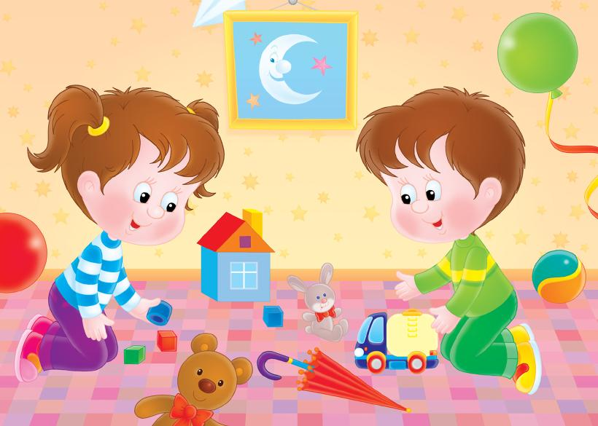

Воспитатель: Е.Н. Люскова

**Содержание**

**Пояснительная записка**…………………………………………………………2

1. Раздел «Дидактические игры по сенсорному воспитанию, направленные на развитие познавательных действий у детей дошкольного возраста»…………4

2. Раздел «Дидактические игры по развитию речи, направленные на развитие познавательных действий у детей дошкольного возраста»…………………..7

3. Раздел «Дидактические игры по ознакомлению с природой, направленные на развитие познавательных действий у детей дошкольного возраста»…….11

4. Раздел «Дидактические игры по формированию математических представлений, направленные на развитие познавательных действий у детей дошкольного возраста»………………………………………………………….15

**Заключение**……………………………………………………………………...20

**Пояснительная записка**

«Без игры нет и не может быть полноценного умственного развития. Игра – это огромное светлое окно, через которое в духовный мир ребёнка вливается живительный поток представлений, понятий. Игра – искра, зажигающая огонёк пытливости и любознательности»

В.А. Сухомлинский.

Педагогам и психологам известно огромное значение игры в развитии ребёнка. К сожалению, сегодня в сфере досуга преобладают порой разрушающие объекты, созданные западной индустрией развлечения, портящие психику детей, делающие их жестокими, бесчеловечными. Многие дети не умеют нормально общаться друг с другом, поэтому в детской среде часто возникают конфликтные ситуации. Игры ребят – это, в первую очередь, площадка их человеческого общения и развития познавательных действий. Известно, что развитие ребёнка, его социализация и нравственное становление могут осуществляться только в процессе общения с другими людьми, а игра для ребёнка – это лучшая сфера развития познавательных действий, её процесс всегда удовольствие.

Познавательное развитие по ФГОС в ДОО предполагает вовлечение малыша в самостоятельную деятельность, развитие его воображения и любознательности. Чтобы эффективно развивать познавательную сферу малыша, лучшим вариантом считается организация и проведение действий, направленных на познавательные действия.

Дидактические игры способствуют развитию таких мыслительных операций, как анализ, мысленное разложение целого на части или выделение из целого его сторон; сравнение, установление сходства и различия между предметами или какими-либо признаками; синтез, мысленное объединение частей, свойств в единое целое; обобщение, мысленное объединение предметов и явлений по каким-либо существенным свойствам. Подводя итог вышесказанному, можно выделить целый ряд развивающих и воспитательных функций игры. Дидактическую игру можно рассматривать как: важнейший вид самостоятельной деятельности детей, позволяющей ребёнку самореализоваться и самоутвердиться; фактор, формирующий внутренний мир ребёнка.

Дидактические игры помогают усвоению, закреплению знаний, овладению способами познавательных действий. Дети осваивают признаки предметов, учатся классифицировать, обобщать, сравнивать. Использование дидактической игры повышает интерес детей к занятиям, развивает сосредоточенность, обеспечивает лучшее усвоение программного материала.

**1 раздел «Дидактические игры по сенсорному воспитанию, направленные на развитие познавательных действий у детей дошкольного возраста».**

**Дидактическая игра "Нарядим солнышко"**

(Для детей 3 - 4 года)

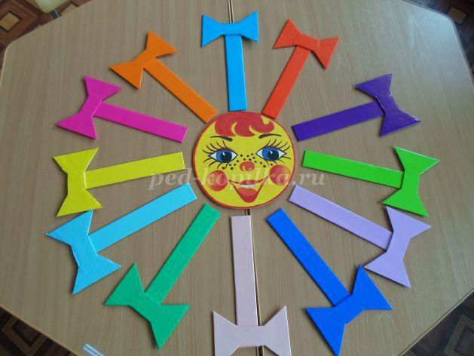

**Дидактическая задача:** закреплять у детей представления о цветах и их оттенках, умение классифицировать предметы по цвету, учить сравнивать предметы по цвету путем прикладывания их друг к другу.

**Игровая задача:**нарядить солнышко, прикладывая к каждому лучику соответствующего цвета бантик.

**Игровые действия:**взрослый или дети выкладывают в центре стола изображение солнца с «открытыми глазами». Детям предлагается «нарядить солнышко», т.е. путём прикладывания к основному солнышку ребёнок располагает лучики по кругу. Далее ребёнку необходимо найти соответствующий по цвету бантик и путём наложения нарядить лучик.

**Правило игры**: подобрать к каждому лучику у солнышка бантик соответствующего цвета.

**Результат:** Ко всем лучикам у солнышка подобраны бантики соответствующего цвета.

**Дидактическая игра «Укрась бабочку»**

(Для детей 3 - 4 года)

**Дидактическая задача:** учить детей классифицировать предметы по цвету.

**Игровые действия:**воспитатель показывает детям бабочек и говорит, что они прилетели к ним в гости. Рассказывает, что бабочки принесли с собой кружки разных цветов и хотят, чтобы дети украсили их крылышки. Воспитатель предлагает помочь бабочкам. Вначале он просит каждого ребёнка выбрать кружки одного цвета из предложенных четырёх. При этом предлагает поочередно то одному, то другому малышу выбрать кружки понравившегося цвета. После того как все дети выберут, воспитатель раздаёт им силуэты бабочек и предлагает украсить их.

**Правило игры:**Бабочки разных цветов, вырезанные из картона, круги разных размеров и цветов. Выбрать из кружков разного цвета круги одного цвета и украсить крылышки бабочек кружками одного цвета.

**Результат:** в конце игры воспитатель хвалит всех детей за то, что они украсили бабочек и они стали ещё красивее. К каждой бабочке подобраны кружки одного цвета.

**Дидактическая игра «Почини одежду зайчатам»**

(Для детей 3 - 4 года)

**Дидактическая задача:** развивать умение выделять цвет и форму как особые свойства предметов. Закреплять умение классифицировать однородные предметы по цвету и форме.

**Игровая задача:**Подобрать заплатки к дыркам на одежде зайчат.

**Игровые действия:** воспитатель рассказывает детям о беде, которая приключилась с зайчихой: купила она своим зайчатам подарки – платья, шорты, рубашки, юбочки. А пока шла по лесу, задела за куст – они и порвались. (Показывает одежду из картона). Воспитатель предлагает ребятам помочь зайчихе: подобрать заплатки и залатать дырки. Уточняет, на какие геометрические фигуры похожи дырки на юбочках и шортах.

**Правило игры:**нужно подобрать заплатки такого же цвета и формы, что и дырки на одежде зайчат.

**Результат:**подобраны все заплатки к дыркам на одежде зайчат.

**Дидактическая игра «Спрячь мышку»**

(Для детей 3 - 4 года)

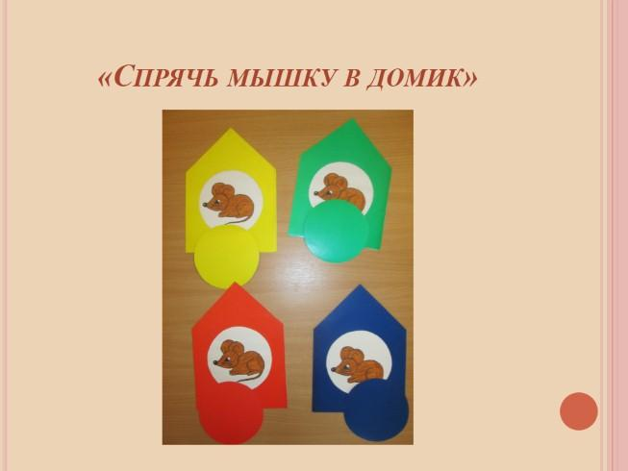

**Дидактическая задача**: **развивать** умение сравнивать по форме, цвету и размеру прорези и вкладышей.

**Игровая задача:**подбери крышку к окошку домика мышки.

**Игровые действия:** педагог показывает детям, в каких домиках поселились мышки.

* Мышки сейчас глядят в окошки. Окошки у всех разные: круглые, овальные, квадратные, треугольные. Эти окошки мышки закрывают только ночью, когда ложатся спать или когда увидят поблизости кошку. Представьте себе, что наступила ночь, и мышкам нужно закрыть окошки. Закройте так, чтобы форма окошка совпала с формой крышечки, чтоб они были плотно закрыты.

Наступило утро, открывайте окошки. Но, вот, идет кошка. Спрячьте быстро мышек, чтобы кошка их не съела. Кошка ушла, потому что не нашла ни одной мышки.

**Правило игры:** подобрать крышки к окошкам домиков мышек по форме и по цвету.

**Результат:**все окошки у домиков мышек закрыты соответствующими по цвету крышками.

**Дидактическая игра «Рыбки и звезды»**

(Для детей 3 - 4 года)

**Дидактическая задача:** **развивать** умение дифференцировать цвета.

**Игровая задача**: подобрать для рыбок подружек - морских звезд по цвету.

**Игровые действия:** педагог прикрепляет двух рыбок и говорит, то у каждой рыбки есть подружка – морская звезда. Педагог прикрепляет под каждой рыбкой по одной морской звезде такого же цвета и говорит, что он положил их столько же, сколько и рыбок. После этого педагог спрашивает детей, какого цвета эти рыбки и звезды. Затем все рыбки и звезды убираются. После этого педагог просит выйти одного из детейи прикрепить красную и синюю рыбки. Потом вызывается другой ребенок, которого просят прикрепить столько же звезд. Другие дети называют цвета прикрепленных звезд. После этого картинки снова убираются. Игра продолжается до тех пор, пока все дети не выполнят задание по нахождению для рыбок подружек-звезд.

**Правило игры:** подобрать каждой рыбке подружку морскую звезду такого же цвета, как и рыбка.

**Результат:** все рыбки нашли своих подружек морских звезд по цвету.

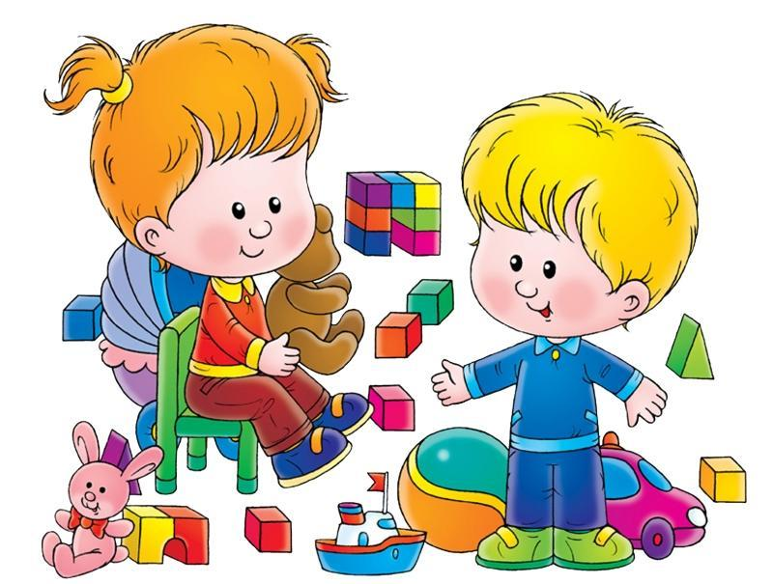

**2 раздел «Дидактические игры по развитию речи, направленные на развитие познавательных действий у детей дошкольного возраста».**

**Дидактическая игра «Кто больше назовёт действий»**

(игра для детей 5 –6 лет)

**Дидактическая игра:** Закрепить умение детей соотносить действия людей с их профессиями. Активизировать словарь детей за счет слов действий (глаголов).

**Игровая задача:**Назвать действия людей соответствующие профессии.

**Игровые действия:**

* Дети, я работаю в детском саду воспитателем. Это моя профессия. Мама Никиты лечит больных, она – врач. Это её профессия. Каждый человек, имея профессию, работает, выполняет какие-то действия. Что делает продавец? Дети – продает, отрезает, расставляет, и др. Что делает врач? Дети – осматривает людей, слушает, дает лекарство, делает уколы.

**Правило игры:**Назвать профессии и действия, которые предполагает профессия.

**Результат:** За каждый правильный ответ дети получают фишку. Побеждает тот, кто наберёт больше фишек. Подобраны ко всем перечисленным профессиям слова означающие действия.

**Дидактическая игра «Лавина»**

( игра для детей 5-7 лет)

**Дидактическая задача:** развивать память, умение классифицировать предметы по группам.

**Игровая задача:** называть предметы по группам в определенной последовательности.

**Игровые действия:** ведущий сообщает участникам тему игры, на основе которой им предстоит называть предметы, при этом запоминая и воспроизводя все слова, названные предыдущим участником игры. Например: яблоко; яблоко, груша; яблоко, груша, слива и т.д.

**Правило игры:** Называть предметы, а тот, кто не может назвать свое слово или пропустит сказанное ранее, выбывает из игры (или пропускает ход). Например: яблоко; яблоко, груша; яблоко, груша, слива и т.д.

**Результат:** правильно называть предметы классифицируя по группам.

**Дидактическая игра «Если бы…»**

( для детей 5 – 7 лет)

**Дидактическая задача:** развивать формы мышления: анализ, синтез, прогнозирование, творческую связную речь.

**Игровая задача:** продолжи предложение.

**Игровые действия:** предложите детям пофантазировать на самые разнообразные темы: «Если бы я был президентом…» (каким, зачем? Что делал бы?), «Если бы вдруг исчезло солнце…» (Что в этом хорошего и плохого?) и т.д.

**Правило игры:** Педагог говорит фразу, а дети продолжают.

**Результат:** продолженные предложения детьми имеют логически связную речь.

**Дидактическая игра «Переезжаем на новую квартиру»**

( для детей 3 – 4 года)

**Дидактическая задача:** формирование умения сравнивать предметы, сходные по назначению и похожие внешне.

**Игровая задача:** Правильно подобрать и показать картинку соответствующую данному предмету.

**Правила игры:** играют 6—9 детей. Показать картинку, которую называет воспитатель.

**Игровые действия:** воспитатель вручает каждому ребенку 2—3 пары картинок, например: чашка — стакан, платок — косынка, ранец — портфель. Рассказывает: «Дети, мы получили новую квартиру. Надо собрать все вещи и упаковать их для переезда. Сначала я буду упаковывать посуду. Вы мне будете помогать. Подавайте мне только ту вещь, которую я назову. Будьте внимательны — многие вещи внешне похожи. Не спутайте, например, кружку с чашкой, чайник с кофейником. Собранную посуду я сложу в синюю коробку». Воспитатель называет по одному предмету из каждой пары, например кофейник. Если ребенок ошибается (предъявляет чайник), картинка остается у него. К концу игры у детей не должно остаться ни одной картинки. Проигравшим считается тот, у кого остались картинки. Затем для активизации в речи детей соответствующего словаря воспитатель предлагает одному ребенку вынимать из коробки собранные картинки и говорить, что он достал, а остальным — называть предмет, объединенный в пару с предъявляемым. Например, ведущий говорит: «Перчатки».— «Варежки»,— отвечает партнер по игре и отдает ему свою картинку.

**Результат:** Правильно подбирать картинки. Проигравшим считается тот, у кого остались картинки.

**Дидактическая игра «Угадай по описанию»**

(для детей 4 – 5 лет)

**Дидактическая задача:** формирование умения сравнивать по признакам предмета.

**Игровая задача:** называть отличия предметов.

**Игровые действия:** воспитатель показывает картинки, например снеговиков, и объясняет: «Перед вами шесть снеговиков. На первый взгляд они как будто одинаковые. Но если их внимательно рассмотреть, то можно заметить различия». Затем педагог предлагает детям поучиться находить сходство и различия.

* Посмотрите на лица снеговиков. Они? У каждого два глаза и оранжевый нос.
* На головах? Головные уборы разного цвета.
* В руках?
* Метлы, лопатки, веточка. Одни снеговики держат предмет в правой руке, другие – в левой.

**Правила игры:** найти сходства и различия предметов.

**Результат:**умеют находить свойства и различия предметов.

**Дидактическая игра «Задумай слово»**

(для детей 5 – 7 лет)

**Дидактическая игра:** Систематизирование представления детей, учить выражать свои мысли в краткой форме, обозначать качество, предметы, действия с ними.

**Игровая задача**: отгадать, какой предмет подходит под описание.

**Игровые действия**: педагог предлагает поиграть в интересную игру, дети должны задумать слово, которое все знают, но не называть его, а только рассказать, что оно обозначает: какое и что можно с ним делать или что делает, а все будут отгадывать. Например: он пушистый, лакает и мурлыкает. (котенок); он кукарекает. (петух); она металлическая, ею можно есть суп, борщ. (ложка); она оранжевая, вкусная, длинная. (морковка); оно белое, по небу плывет. (облако).

**Правила игры:**рассказать о предмете и действии с ним.

**Результат:**отгадать по описанию, о каком предмете идет речь.

**Дидактическая игра «Кто подберет больше слов?»**

(для детей 5 – 7 лет)

**Дидактическая задача:** Развивать анализ и синтез, активизировать словарный запас.

**Игровая задача:**назвать как можно больше слов к вопросам.

**Игровые действия:**

Взрослый предлагает детям назвать как можно больше слов, отвечая на вопросы. При этом можно использовать предметы или картинки.

* Что можно шить? (платье, пальто, сарафан, рубашку, шубу, сапоги, панаму, юбку, блузку и т. д.).
* Что можно связать? (шапочку, варежки, шарф, кофту, жилетку, платье, скатерть, салфетку и т.д.).
* Что можно штопать? (носки, чулки, варежки, шарф и т.д.).
* Что можно завязывать? (шапку, шарф, ботинки, платок, косынку и т.д.).
* Что можно надеть? (пальто, платье, кофту, шубу, плащ, юбку, колготки и т.д.).
* Что можно обуть? (тапки, туфли, ботинки, сапоги и т.д.).
* Что можно «надвинуть» на голову? (шапку, фуражку, панаму, кепку и т.д.).

**Правила игры:** подобрать как можно больше слов к одной группы.

**Результат:** побеждает тот, кто подобрал больше слов.

**3 раздел «Дидактические игры по ознакомлению с природой, направленные на развитие познавательных действий у детей дошкольного возраста»**

**Дидактическая игра «Вершки и корешки»**

( игра для детей 6-7 лет)

**Дидактическая задача**: развивать умение синтезировать предметы.

**Игровая задача**: найти свою пару.

**Игровые действия**:

*первый вариант:*во время прогулки после уборки урожая на огороде воспитатель делит детей на две группы. Одной из них он дает корешки (лук, репа, морковь, картофель и др.), другой – вершки – ботву. Все «вершки» и «корешки» перепутались. Раз, два, три – свою пару найди!» По этому сигналу все дети подбирают себе пару.

*второй вариант:*«вершки» или «корешки» стоят на месте. По площадке бегает только одна подгруппа ребят. Воспитатель дает команду: «корешки», найдите свои «вершки»!» Дети должны стать так, чтобы ботва и корень составили одно целое.

**Правило игры:** найти свой «вершок» или «корешок» можно только по сигналу.

**Результат:**правильность выполнения задания могут проверить «волшебные ворота» (воспитатель и кто – нибудь из детей), через которые проходят все пары. Чтобы интерес к игре не угас и дети получили знания о разных растениях, надо предложить им поменяться несколько раз вершками и корешками.

**Дидактическая игра «Что сначала, что потом!»**

(игра для детей 5-6 лет)

**Дидактическая задача**: умение развивать абстракцию через определение степени зрелости овощей и фруктов по внешним признакам.

**Игровая задача:**поиск своей группы по степени созревания овощей и фруктов.

**Игровые действия:** овощи и фрукты воспитатель раздает детям и предлагает их «перепутать». По сигналу: «Найди свой овощ!» - дети, в руках у которых овощи и фрукты одного названия, собираются в группки. Причем внутри каждой группки они должны стать так, чтобы было видно, что сначала, что потом, то есть соблюсти последовательность созревания – от неспелого к спелому. В ходе игры дети несколько раз меняются предметами.

**Правило игры:**Правильно выстроить цепочку по мере созревания овощей.

**Результат:** Все овощи и фрукты выстроены в определенной последовательности, по мере созревания. Выигрывает то звено, которое соберется быстро и встанет в правильной последовательности по мере созревания.

**Дидактическая игра «Волшебные экранчики»**

(игра для детей 6-7 лет)

**Дидактическая задача**: развитие у детей умений систематизировать предметы по свойству, анализировать, сравнивать предметы.

**Игровая задача:**подобрать картинки к какому либо предмету по цвету, форме, размеру.

**Правило игры**: вначале освоения игры содержание конструируется специально: выбирается свойство, подбираются картинки с ярким проявлением данного свойства. В дальнейшем можно использовать изображения с несколькими свойствами. Например, в первом «окне» красное яблоко, во втором и третьем «окнах» - разные по форме, цвету, размеру яблоки. Дети обсуждают, как построить ряд, какое свойство выбрать: «экран» с тремя «окнами прорезями», в которые вставляются ленты с условными обозначениями свойств; ленты – полоски с изображением предметов с разной степенью выраженности свойств (например, яблоко большое, среднее и маленькое).

**Правило игры**: воспитатель или кто-либо из детей вставляет изображение предмета в первом «окне». Предлагает подобрать «семейку» - построить упорядоченный ряд.

Например: большой круг, затем средний, маленький; тёмное пятно – светлое, совсем светлое и т.д.

**Результат:** Правильно построенный упорядоченный ряд предметов по свойству.

**Дидактическая игра «Чей след?»**

(игра для детей 6-7 лет)

**Дидактическая задача**: формировать умение сравнения зверя с оставленными им следами в зимнем лесу.

**Игровая задача:**определить хозяина следов.

**Игровые действия**:

Педагог говорит:

* Тихо в зимнем лесу, снег искрится на солнце разноцветными красками. Все спит. Кажется, никого нет. Но зимний лес таит в себе множество загадок. Только самым внимательным он расскажет, что здесь происходит, кто сегодня от нас спрятался и наблюдает за нами.
* Посмотрите на наш зимний лес. Вы ничего не замечаете? Был ли здесь кто-нибудь из зверей до нашего появления. (Дети замечают множество следов.).
* Чьи они? Почему их не видно летом? Оказывается, все живые существа всегда оставляют свои следы. Просто мы их можем увидеть только на снегу - зимой или на мокром песке - другое время года. Следы невозможно увидеть на траве, асфальте. Давайте попробуем рассмотреть следы и догадаться, кому они принадлежат.

**Правило игры:** внимательно рассмотреть дидактическую картину зимнего леса. Друг за другом высказывать свои мысли и пожелания, кого из зверей куда поставить. Определить хозяина следов (выбрать из животных нужного и поставить рядом с его следами). Количество играющих не должно превышать 6 человек.

**Результат:** выигрывает тот ребенок, который правильно расставит зверей в зимнем лесу, соотнеся зверя с оставленными им следами.

**Дидактическая игра «Зимние запасы»**

(игра для детей 5-7 лет)

**Дидактическая задача:** формировать умение детей правильно классифицировать пищу зверей. Учить действиям анализа и синтеза.

**Игровая задача:**подобрать зверю соответствующие запасы на зиму.

**Правило игры:** продумать, в каком месте можно устроить склад продуктов на зиму (у одних зверей склад в норке, у других – в дупле, третьи закапывают его под сухие листья, корни деревьев и т.д.). Выбрать из предложенной еды только то, что любит зверек. Разместить вместе со своим зверьком запасы еды на зиму. В игру играют от 4 до 6 человек.

Каждый ребенок выбирает зверька, которому он хотел бы помочь заготовить запасы на зиму.

**Игровые действия:**

Педагог говорит:

* природа осенью очень добра: она одаривает не только людей, но и всех живых существ - в лесах, полях, во всех уголках. Но звери знают, что после щедрой осени придет суровая зима, принесет морозы и снега, которые укроют землю. Звери готовятся к приходу зимы. Они не только утепляют свои домики, но и запасают еду, чтобы прожить долгую холодную зиму. Давайте, ребята, поможем им приготовиться к зиме. Кого из лесных жителей вы знаете? Кто из них делает запасы на зиму? Кому из них вы хотели бы помочь? (Дети высказываются).

**Результат:** выигрывает тот ребенок, который быстро и правильно помог своему зверьку и смог набрать большее количество карточек с запасами на зиму. За каждое выполненное доброе дело ребенок получает карточку.

**Дидактическая игра «Найди в букете такой же листок»**

(игра для детей 3-4-лет)

**Дидактическая задача**: развитие умения сравнивать предметы.

**Игровая задача**: найди похожий предмет в своём букете.

**Игровые действия:**

*вариант 1:* воспитатель раздает детям букеты, такой же оставляет себе. Затем показывает им какой – нибудь лист, например кленовый, и предлагает: «Раз, два, три – такой лист покажи!» Дети поднимают руку с кленовым листом.

Игру повторяют несколько раз с остальными листиками букета.

*вариант 2: р*ебенок (ведущий) описывает лист из букета по внешним признакам, дети находят в своем букете такой же лист.

**Правило игры:** найти листок, который подходит данному цветку.

**Игровые действия:**

*вариант 1:* воспитатель раздает детям букеты, такой же оставляет себе. Затем показывает им какой – нибудь лист, например кленовый, и предлагает: «Раз, два, три – такой лист покажи!» Дети поднимают руку с кленовым листом.

Игру повторяют несколько раз с остальными листиками букета.

*вариант 2: р*ебенок (ведущий) описывает лист из букета по внешним признакам, дети находят в своем букете такой же лист.

**Результат:** подобрать одинаковые букеты из 3 – 4 разных листьев.

**Дидактическая игра «Цветочный магазин»**

(игра для детей 5-7 лет)

**Дидактическая задача:** закреплять умение детей классифицировать растения по цвету, составлять красивые букеты.

**Игровая задача:**найти растение по цвету цветка.

**Игровые действия**: дети приходят в магазин, где представлен большой выбор цветов.

*вариант 1: н*а столе поднос с разноцветными лепестками разной формы. Дети выбирают понравившиеся лепестки, называют их цвет и находят цветок, соответствующий выбранным лепесткам и по цвету и по форме.

*вариант 2:*дети делятся на продавцов и покупателей. Покупатель должен так описать выбранный им цветок, чтобы продавец, сразу догадался, о каком цветке идёт речь.

*Вариант 3: и*з цветов дети самостоятельно составляют три букета: весенний, летний, осенний. Можно использовать стихи о цветах. Игра-сказка «Фрукты и овощи».

**Правило игры:**составить букет по описанию цветов растения.

**Результат:**правильно составленный букет по описанию.

**Дидактическая игра «Домик для листочков»**

(игра для детей 5-7 лет)

**Дидактическая задача:**развивать умение анализировать и синтезировать названия деревьев по существенным признакам.

**Игровая задача**: правильно подбирать листочки к деревьям и кустарникам.

**Игровые действия:**педагог настраивает детей на игру.

* Перед вами лес, проснувшийся весной. Солнышко разбудило его своими теплыми лучами, растопило снег, побежали веселые ручейки и напоили землю. Лес начинает оживать. Как вы думаете, как узнать, что деревья и кустарники проснулись?
* Кто спрятался в этих почках, в этих домиках?
* Давайте подберем каждому дереву и кустарнику соответствующую одежду. Кого вы хотели бы нарядить?

Дети высказываются и начинают наряжать выбранные ими деревья и кустарники по описанию.

**Правило игры:** определить, какое дерево или кустарник вы хотите нарядить в весенний наряд. Выбрать весенние листочки, соответствующие данному дереву или кустарнику по описанию. Количество играющих 5-6 человек; если игра идет по командам, то 3 команды по 2-3 человека. Победителями считаются те дети, которые быстро, правильно и аккуратно выполнили задание.

**Результат:** нарядить в весенний наряд деревья и кустарники в нашем лесу.

**4 раздел «Дидактические игры по формированию математических представлений, направленные на развитие познавательных действий у детей дошкольного возраста»**

**Дидактическая игра «Разложи в коробки»**

(игра для детей 4-5 лет)

**Дидактическая задача:** учить группировать геометрические фигуры, абстрагируясь от цвета и величины.

**Игровая задача:** разложить фигуры по коробкам с контурным изображением.

**Правило игры:** в этой игре используются коробки (столы на каждом из которых лежит геометрическая фигура), на которых даны контурные изображения фигур, и различные по цвету и величине круги, квадраты, треугольники.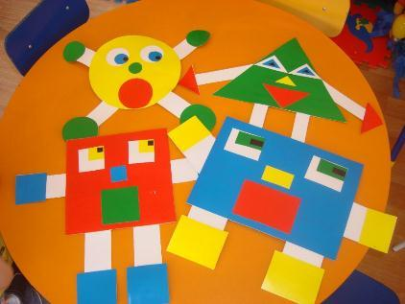

**Игровые действия:** навести порядок, разложить все фигуры по коробкам (столам). Дети' вначале рассматривают коробки и определяют, в какую из них, что нужно положить. Затем они раскладывают фигуры по коробкам (столам), соотнося их форму с контурным изображением.

**Результат:**фигуры в коробке должны соответствовать нарисованному контуру на коробке.

**Дидактическая игра «Кому какая форма?»**

(игра для детей 3-4 года)

**Дидактическая задача:** учить детей группировать геометрические фигуры (овалы, круги) по форме, отвлекаясь от цвета, величины.

**Игровая задача:**разложить геометрические фигуры круг и овал по разным подносам.

**Игровые действия:** педагог демонстрирует круг и овал, просит детей вспомнить названия этих фигур, показать, чем они отличаются друг от друга, обвести контуры пальчиками. «А теперь все кружочки положите на один поднос – матрешке, все овалы на другой – мишке». Педагог наблюдает, как дети выполняют задание, в случае затруднения предлагает ребенку обвести фигуру пальцем и сказать, как она называется.

**Правило игры:** разложить по группам геометрические фигуры, матрешке на поднос положить круг, а мишке овал.

**Результат:** геометрические фигуры круг и овал разложены в соответствии с заданием. «Мы сегодня научились отличать круги от овалов. Мишка все овалы отнесет в лес, а матрешка – заберет круги домой».

**Дидактическая игра «Соберем бусы»**

(игра для детей 3-4 года)

**Дидактическая задача:** формировать умение группировать геометрические фигуры по двум свойствам (цвету и форме, величине и цвету, форме и величине), видеть простейшие закономерности в чередовании фигур.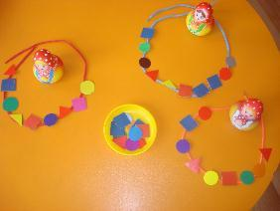

**Игровая задача:** разложить бусы по образцу.

**Правила игры:** на полу лежит длинная лента, на ней слева направо в определенном чередовании разложены фигуры: красный треугольник, зеленый круг, красный треугольник и т.д. Разложить бусы по образцу.

**Правило игры:** Дети стоят в кругу, перед ними коробки с разноцветными геометрическими фигурами. Педагог предлагает сделать бусы для новогодней елки. Показывает на ленту с разложенными геометрическими фигурами и говорит: «Посмотрите, Снегурочка уже начала их делать. Из каких фигур она решила составлять бусы? Догадайтесь, какая бусинка, следующая». Дети берут по две такие же фигуры, называют их и начинают составлять бусы. Объясняют, почему выкладывают именно эту фигуру. Под руководством педагога исправляют ошибки. Затем воспитатель говорит, что бусы рассыпались и их надо собрать снова. Выкладывает на ленте начало бус, а детям предлагает продолжить. Спрашивает, какая фигура должна быть следующей, почему. Дети выбирают геометрические фигуры и раскладывают их в соответствии с заданной закономерностью.

**Результат:** бусы собраны по образцу.

**Дидактическая игра «Мостики для зайчат»**

(игра для детей 3-4 года)

**Дидактическая задача:** развивать умение детей сравнивать два предмета по величине, активизировать в речи детей слова «большой, маленький, длинный, короткий».

**Игровая задача:**подобрать дощечку по величине.

**Игровые действия:**воспитатель рассказывает: «Жили – были в лесу два зайчика и решили они сделать себе мостики на полянку. Нашли они дощечки, только никак не поймут, кому какую дощечку надо взять.

Посмотрите, зайчики одинаковые по величине или разные? Чем отличаются дощечки? Положите их рядом и посмотрите, какая из них длиннее, а какая короче. Проведите пальчиками по дощечкам. Какую дощечку вы отдадите большому зайчику? Какую – маленькому зайчику? Давайте возле мостиков посадим елочки. Какая эта елочка по высоте? Куда мы ее посадим? Какую елочку мы посадим возле короткого мостика?

**Правило игры:**помочь зайчикам подобрать дощечки для постройки мостика по величине.

**Результат:** подобраны дощечки по величине. Зайчики очень рады, что вы им помогли».

**Дидактическая игра «Жучки на листиках»**

(игра для детей 4-5 лет)

**Дидактическая задача:** формировать умение детей сравнивать две группы предметов на основе сопоставления, устанавливать равенство и неравенство двух множеств.

**Игровая задача:**найти жучку свой домик по количеству листиков.

**Игровые действия***:*воспитатель говорит: «Дети, посмотрите, какие красивые жучки. Они хотят с вами поиграть, вы станете жучками.

Наши жучки живут на листиках. У каждого жучка свой домик – листик. Сейчас вы будете летать по полянке, а по моему сигналу найдете себе домик – листик. Жучки, летите! Жучки, в домик! Всем жучкам хватило домиков? Сколько жучков? Сколько листиков? Их поровну? Как еще можно сказать? Жучкам очень понравилось с вами играть».

Далее повторяем игру, устанавливая отношения «больше, меньше», при этом учим уравнивать множества путем добавления и убавления.

**Правило игры:**найти жучку свой домик, посчитав количество листиков.

**Результат:**жучки нашли свои домики.

**Дидактическая игра «Украсим коврик»**

(игра для детей 3-4 года)

**Дидактическая задача**: развивать умение детей сравнивать два предмета по величине, активизировать в речи детей слова «большой, маленький».

**Игровая задача:**украсить коврики с помощью геометрических фигур.

**Игровые действия:** воспитатель говорит: «Дети, к нам в гости пришел мишка. Он хочет подарить своим друзьям красивые коврики, но он не успел их украсить. Давайте мы ему поможем украсить коврики. Чем мы их будем украшать? (кругами) Какого цвета круги? По величине они одинаковые или разные? Куда вы положите большие круги? (в углы) Куда вы положите маленькие круги? (посредине) Какого они цвета?

**Правило игры:**Украшаем коврики геометрическими фигурами по образцу.

**Результат:** украсили по образцу для Мишки коврики с помощью геометрических фигур. Мишке очень понравились ваши коврики, он теперь подарит эти коврики своим друзьям».

**Дидактическая игра «Домики для медвежат»**

(игра для детей 3-4 года)

**Дидактическая задача:** развивать умение детей сравнивать два предмета по величине, активизировать в речи детей слова «большой, маленький».

**Игровая задача:**построить домики медвежатам.

**Игровые действия:** воспитатель говорит: «Ребята, я вам сейчас расскажу интересную историю.

Жили – были два медвежонка, и вот однажды они решили построить себе домики. Взяли стены и крыши для домиков, но только не поймут, что делать дальше. Давайте мы им поможем сделать домики. Посмотрите, какие у нас по величине медвежата? Какой этот медвежонок по величине, большой или меленький? Какой мы ему будем делать домик? Какую ты возьмешь стену, большую или меленькую? Какую надо взять крышу? А этот медвежонок, какой по величине? Какой ему надо сделать домик? Какую ты возьмешь крышу? Какого она цвета? Давайте возле домиков посадим елочки. Елочки одинаковые по величине или разные? Где мы посадим высокую елочку? Где посадим низкую елочку?

**Правило игры:** помочь медвежатам построить домики, сравнивая все детали по величине.

**Результат:** построили медвежатам домики из геометрических фигур. Медвежата очень рады, что вы им помогли. Они хотят с вами поиграть».

**Дидактическая игра « Каких фигур не хватает?»**

(игра для детей 5-7 лет)

**Дидактическая задача**: упражнять детей в последовательном анализе каждой группы фигур, выделении и обобщении признаков, свойственных фигурам каждой из групп, сопоставлении их, обосновании найденного решения.

**Игровая задача:**найти недостающую фигуру в ряду из разных геометрических фигур.

**Игровые действия:** распределив между собой таблички, каждый игрок должен проанализировать фигуру первого ряда. Внимание обращается на то, что в рядах имеются большие белые фигуры, внутри которых расположены малые фигуры трех цветов. Сравнивая второй ряд с первым, легко увидеть, что в нем недостает большого квадрата с красным кругом. Аналогично заполняется пустая клетка третьего ряда. В этом ряду не хватает большого треугольника с красным квадратом. Второй игрок, рассуждая подобным же образом, во второй ряд должен поместить большой круг с малым желтым квадратом, а в третий ряд - большой круг с малым красным кругом.

**Правила игры:** большие геометрические фигуры (круг, треугольник, квадрат) и малые (круг, треугольник, квадрат) трех цветов. Проанализировать ряды с геометрическими фигурами, выделить недостающую фигуру и вставить в этот ряд. Играют двое.

**Результат:** правильно выделить недостающую фигуру в каждом ряду. Выигрывает тот, кто быстро и правильно справится с заданием.

**Заключение**

Дидактическая игра – одна из форм обучающего воздействия взрослого на ребенка. В то же время игра – основной вид деятельности детей. Дидактические игры - незаменимое средство обучения детей преодолению различных затруднений в умственной и нравственной их деятельности. Эти игры таят в себе большие возможности и воспитательного воздействия на детей дошкольного возраста.

Дидактическая игра, являясь свободной, естественной формой проявления деятельности, позволяет развивать у детей дошкольного возраста такие познавательные действия как умение анализировать, обобщать, сравнивать, синтезировать. Через умело подобранные игровые задания, упражнения развиваются возможности детей, их таланты.  
Использование дидактической игры повышает интерес детей к занятиям, развивает сосредоточенность, обеспечивает лучшее усвоение программного материала. Особенно эффективны эти дидактические игры для развития познавательных действий на занятиях по ознакомлению с окружающим, по обучению грамоте, формированию элементарных математических представлений. В дидактической игре учебные, познавательные задачи взаимосвязаны с игровыми, по этому при организации игры следует особое внимание обращать на присутствие элементов занимательности, поиска, отгадывания и т.п.

Дидактические игры представляют большую ценность в развитии познавательных действий дошкольников. Интеллектуальные способности ребёнка формируются в активной деятельности, и прежде всего в той, которая является на данном возрастном этапе ведущей, определяет его интересы, отношение к действительности, особенности взаимоотношений с окружающими людьми. В игре складываются благоприятные условия для развития познавательных действий ребёнка.